

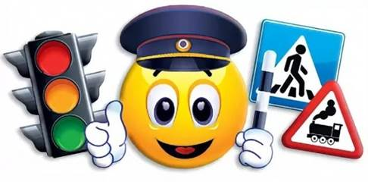

**Светофор – большой помощник,**

**Лучший друг для всех в пути.**

**Он всегда предупреждает**

**Цветом, можно ли идти**.

***Цель:*** формирование и развитие у детей умений и навыков безопасного поведения в окружающей дорожно-транспортной среде.

***Задачи:***

* Обучать детей безопасному поведению в дорожной среде;
* Познакомить детей со значением дорожных знаков, научить понимать их схематическое изображение для правильной ориентации на улицах и дорогах.;
* Формировать у детей навыки и умения наблюдения за дорожной обстановкой и умение предвидеть опасные ситуации, обходить их;
* Воспитывать дисциплинированность и сознательное выполнение правил дорожного движения, культуру поведения в дорожно-транспортном процессе.

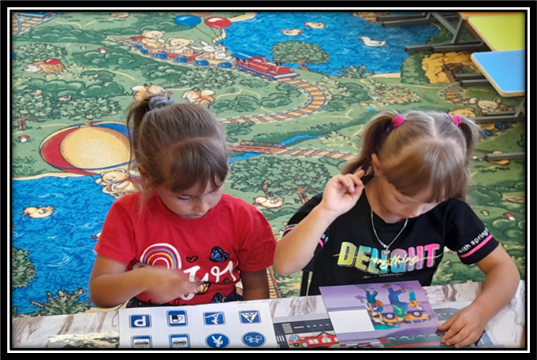

Обучение детей правилам безопасности дорожного движения, по-прежнему, остается одной из важнейших задач дошкольного образования. Поэтому, необходима повседневная работа с детьми по формированию представлений о важности соблюдения правил дорожного движения. Чтобы уберечь ребенка от несчастных случаев в различных ситуациях, необходимо научить его безопасному поведению.

С этой целью в нашем детском саду прошла неделя посвященная правилам дорожного движения и безопасности.

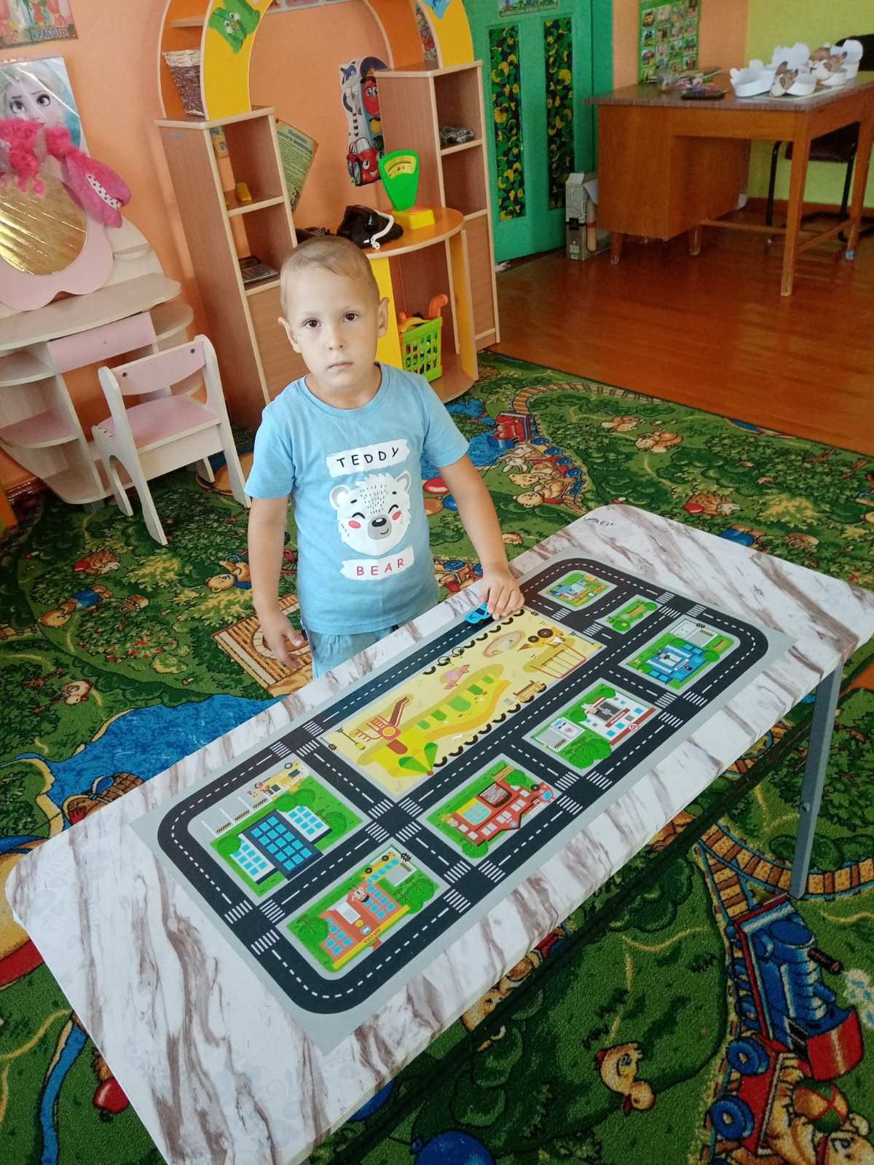 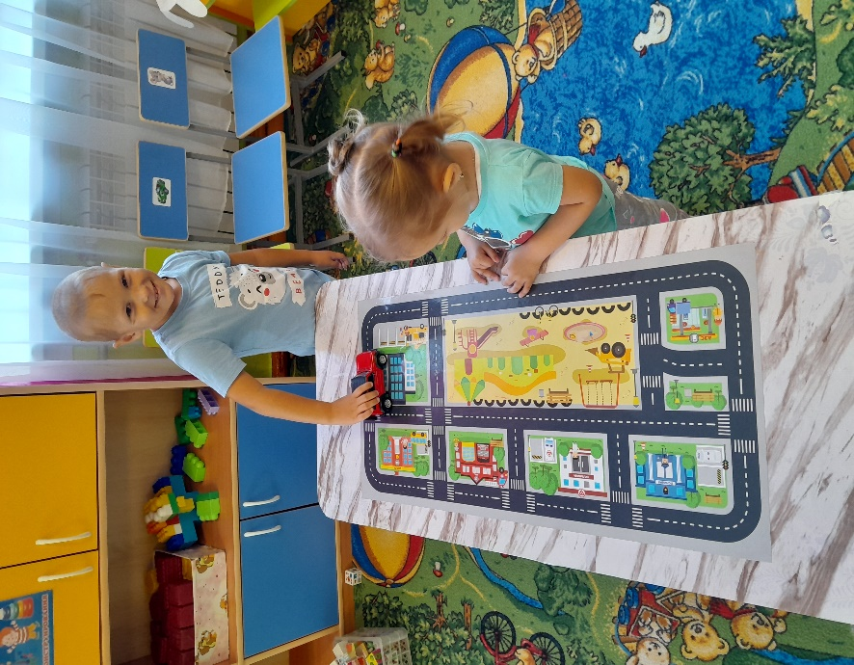

В младшей и старшей разновозрастной группе, в процессе совместной деятельности педагога с детьми, проводились беседы и игровые ситуации «Правила маленького пешехода», «Правила безопасного поведения на улице», «Помнить обязан пешеход», «Где должны играть дети».

Все игры были направленные на формирование первоначальных навыков поведения на улице и в транспорте, где детям следует играть на улице, чтобы обезопасить свою жизнь, дать представление об улице.

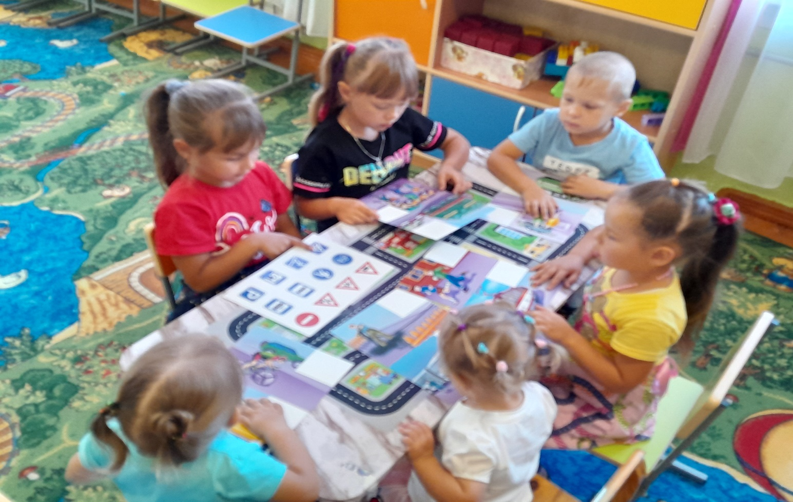

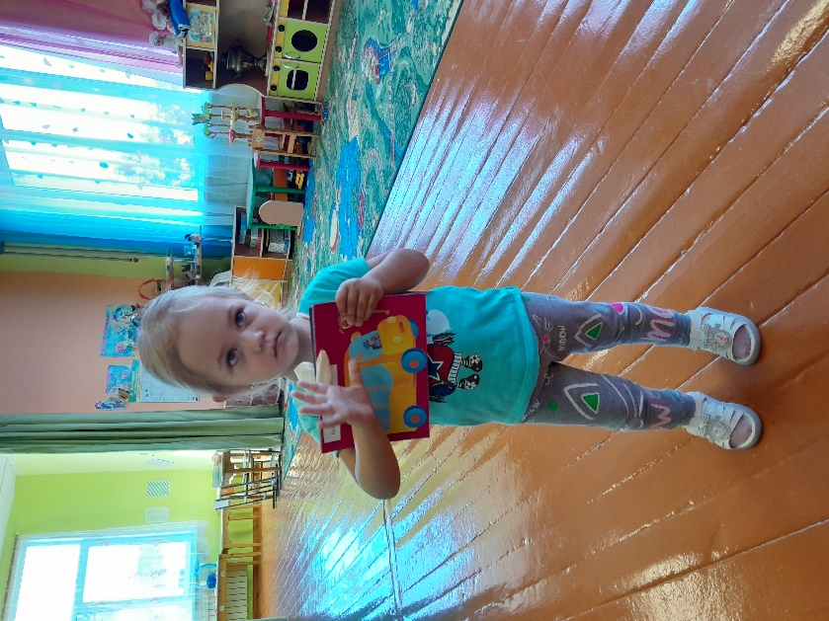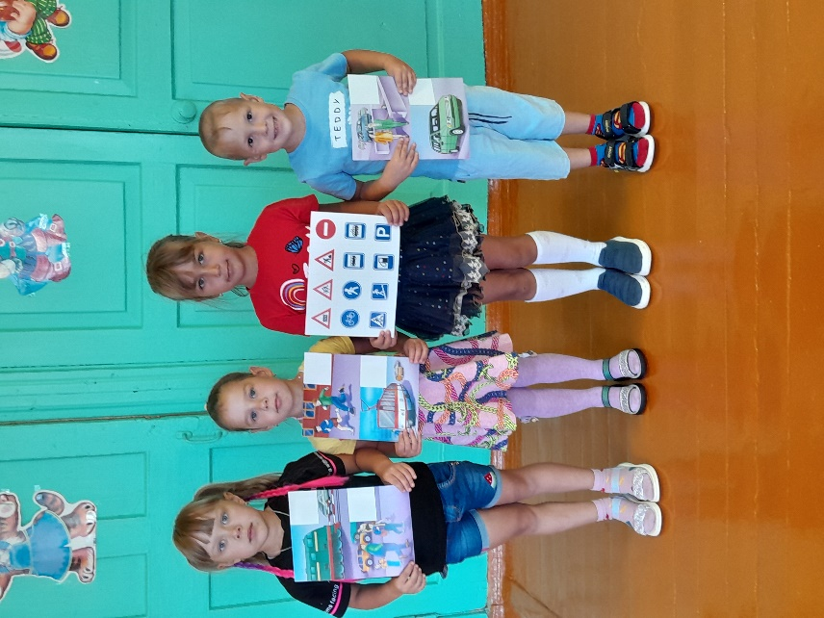

В детском саду разработана система профилактики дорожно- транспортного травматизма и изучения дошкольниками правил дорожной азбуки, которые рассматриваются как составная часть воспитания общей культуры ребенка.

Решение задач недели безопасности осуществлялась через следующие формы работы:

• игровые занятия познавательного цикла;

• беседы;

• наблюдения за движением транспорта;

• рассматривание иллюстраций;

• чтение художественной литературы;

• развивающие, познавательные, сюжетно-ролевые, подвижные игры;

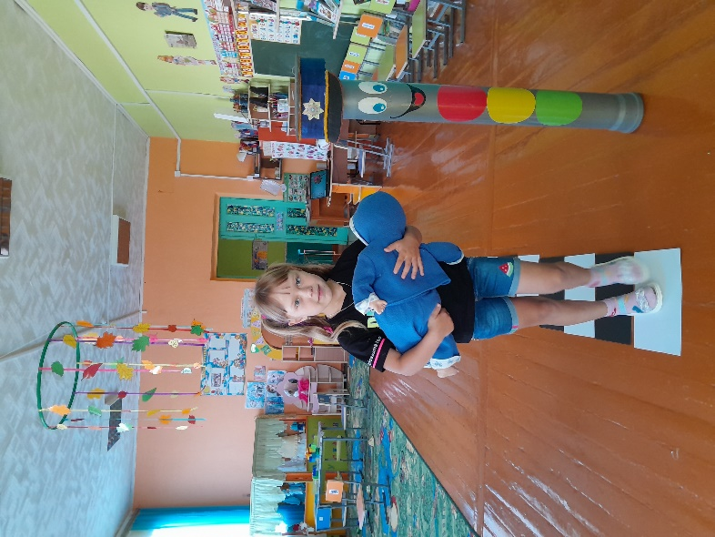 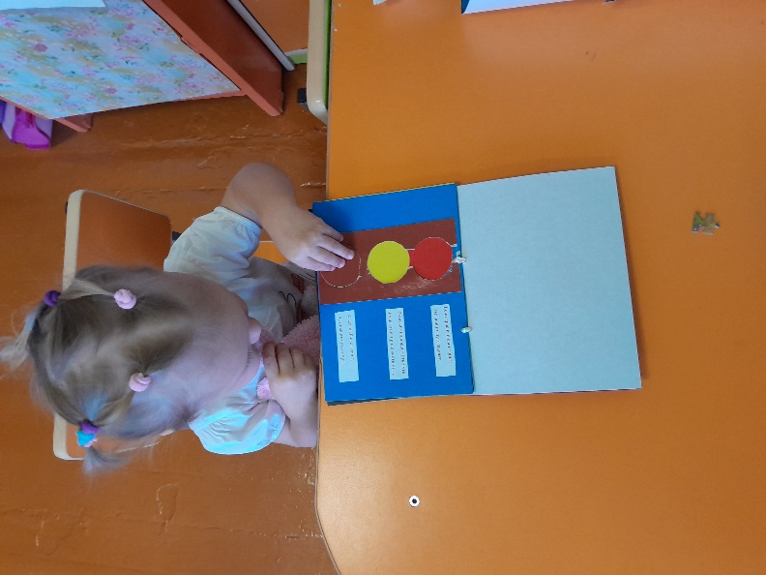

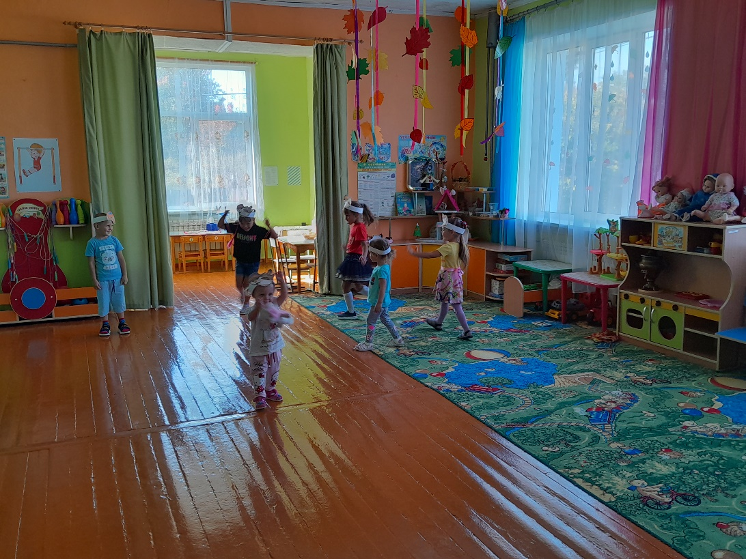

Свои знания дети закрепили в продуктивной деятельности - рисовании «Пешеходный переход и дорожные знаки».

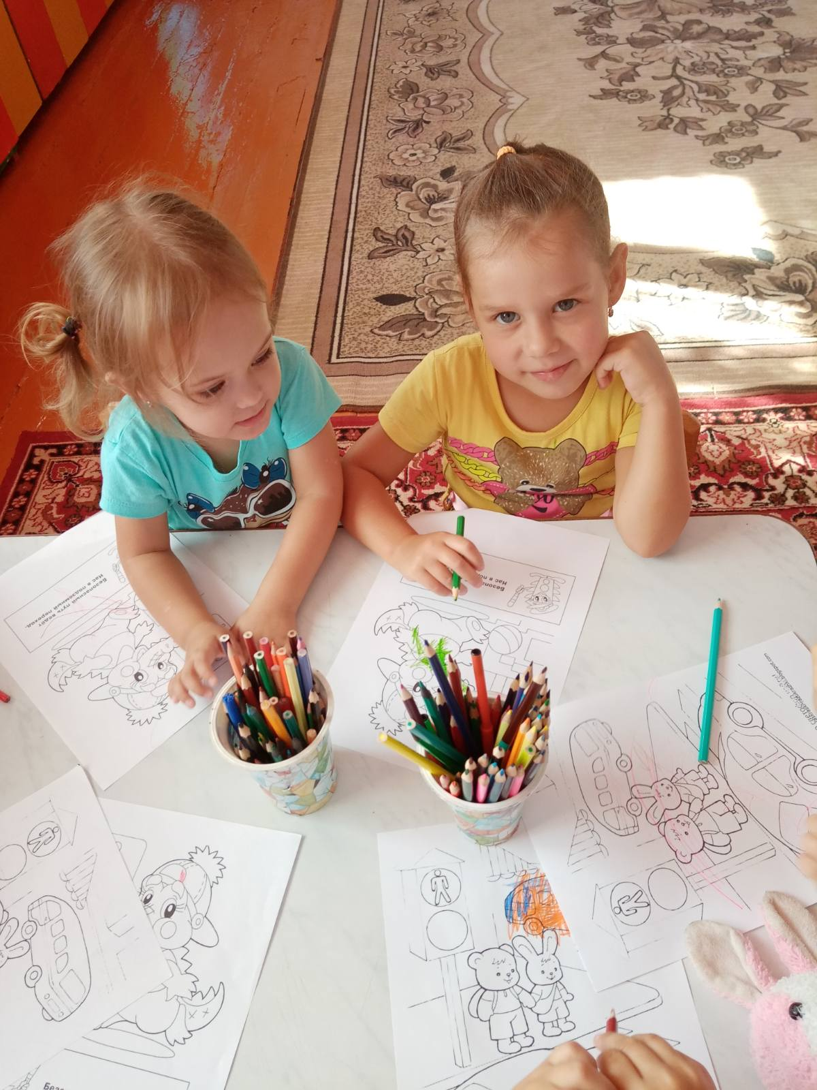

В течение всей недели мы старались донести до каждого ребенка, что каждый участник дорожного движения, и взрослый, и ребенок, обязан выполнять установленные правила, а также формировали у детей необходимые представления, умения и навыки безопасного поведения на улицах и дорогах.

Таким образом, неделя безопасности дорожного движения в детском саду прошла целенаправленно и эффективно.